Escuela Normal de Educación Preescolar

Licenciatura en educación preescolar

Maestro: Joel Rodríguez Pinal

Asignatura: Filosofía de la educación

Trayecto: Optativo

## *EL CONCEPTO DE EDUCACIÓN.*

Periodo de evaluación parcial: 2

UNIDAD DE APRENDIZAJE II. EL SENTIDO Y LOS FINES DE LA EDUCACIÓN.

* Actúa de manera ética ante la diversidad de situaciones que se presentan en la práctica profesional.
* Integra recursos de la investigación educativa para enriquecer su práctica profesional, expresando su interés por el conocimiento, la ciencia y la mejora de la educación.

Alumna: Fátima Nuncio Moreno

Grado: 2D

No. de lista: 15

27 de Mayo del 2021, Saltillo Coahuila.

LAS NOCIONES DE CONOCIMIENTO, EXPLICACION Y COMPRENSION.

Von Wright explicación y comprensión

En la historia de las ideas podemos encontrar dos tradiciones importantes Aristotélica propone explicar fenómenos por su finalidad se refiere explicaciones finalistas o teológicas

Galiana los explica causas casualista o mecanicista.

Entre las ciencias naturales y humanas Existen dos posiciones antagónicas

Positivismo: representado por Conté y Stuart Mill, los principios positivistas eran los madismos metodológicos; se basa en que todas las ciencias son exactas y Proponen a la explicación causal criticando todo tipo de explicación finalista por ser acientíficas.

Idealismo: representado por Dilthey y Windelband, se oponen a considerar las ciencias sociales como fenómenos naturales las Ciencias Naturales explican y las ciencias sociales se comprenden.

Explicación nomológica deductiva consiste en razonar donde se parte de una ley o un antecedente y se obtiene el hecho explicado.

El modelo nomológico deductivo de Hempel (1943) habla sobre un hecho particular en una ley. No explica profundidad usa la explicación teológica ya que toda cuestión tiene un propósito un motivo o una finalidad.

Explicaciónlicación probabilista se basa en probabilidades mínimas sobre causa y efecto.

Explicación racional utiliza el razonamiento se basa en experiencias anteriores para dar respuesta a lo que se está sucediendo en el presente.

Peter Winch decía que dar una explicación de las acciones humanas significa buscar cuál es su significado para el sujeto que la realiza.

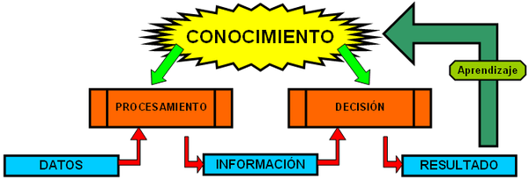

Lo primero que debemos de intentar es descubrir un contenido objetivo común en todos aquellos sistemas a la vista de cuáles se forma la representación general de la filosofía. La esencia de la filosofía se define como un intento del espíritu para llegar a la del universo mediante el auto reflexión del espíritu sobre sus funciones valorativas teóricas y prácticas en la filosofía se muestra como el materialismo el positivismo tomando la filosofía un carácter formal y metodológico.

El origen del conocimiento

El empirismo considera que el origen está en las experiencias partes de los hechos concretos y es una posición cuyo origen se encuentra fundamentalmente en las ciencias naturales.

A partir de la razón el ser humano puede enfrentarse al entendimiento y dominio de la naturaleza cuando nuestra razón juzga que una cosa debe ser así y no de otra manera necesita lógica y validez rigurosa. Ha funcionado como un modelo interpretación racionalista del conocimiento el conocimiento matemático. Conocimiento predominante conceptual y deductivo tiene absoluta independencia de todas experiencias y en sus propias leyes. Platón se encuentra el racionalismo antiguo se encuentra en que todo lo verdadero se distingue por la necesidad lógica y validez universal.

Los sentidos no pueden conducirlos nunca a un verdadero saber.

Conclusión el intelectualismo se acerca al empirismo el apriorismo por el contrario al racionalismo el intelectualismo deriva los conceptos de la experiencia mientras que el apriorismo rechace está derivación y refiere al factor racional no la experiencia sino la razón.

La psicología demuestra que la formación de los conceptos está influida por las experiencias es decir que tienen parte no sólo el pensamiento sino también la experiencia por eso cuando el racionalismo deriva del pensamiento y el empirismo de la experiencia es importante acudir a los resultados de la psicología pues ha demostrado que el conocimiento humano es un cruce de contenidos de conciencia intuitivos y no intuitivos un producto del factor racional y el factor empírico.



CONOCIMIENTO COMO CREENCIA, VERDADERA, JUSTIFICADA

El conocimiento según Gettier

El conocimiento tiene tres condiciones no se puede saber nada si no lo crees, si no es verdad y si no es justificado.

Una creencia más una verdadera más justificación es igual al conocimiento.

Uno de los ejemplos que proporciona es el caso uno de las 10 monedas de Smith que la creencia justificada y verdadera

En el caso 2 Brown está en Barcelona

La noción de creencia verdadera justificada de acuerdo con la definición de conocimiento como creencia verdadera justificada estaré cumplir con las siguientes condiciones un sujeto S conoce que una proporción P es cierto sólo si:

P es cierta.

S cree que P es cierto.

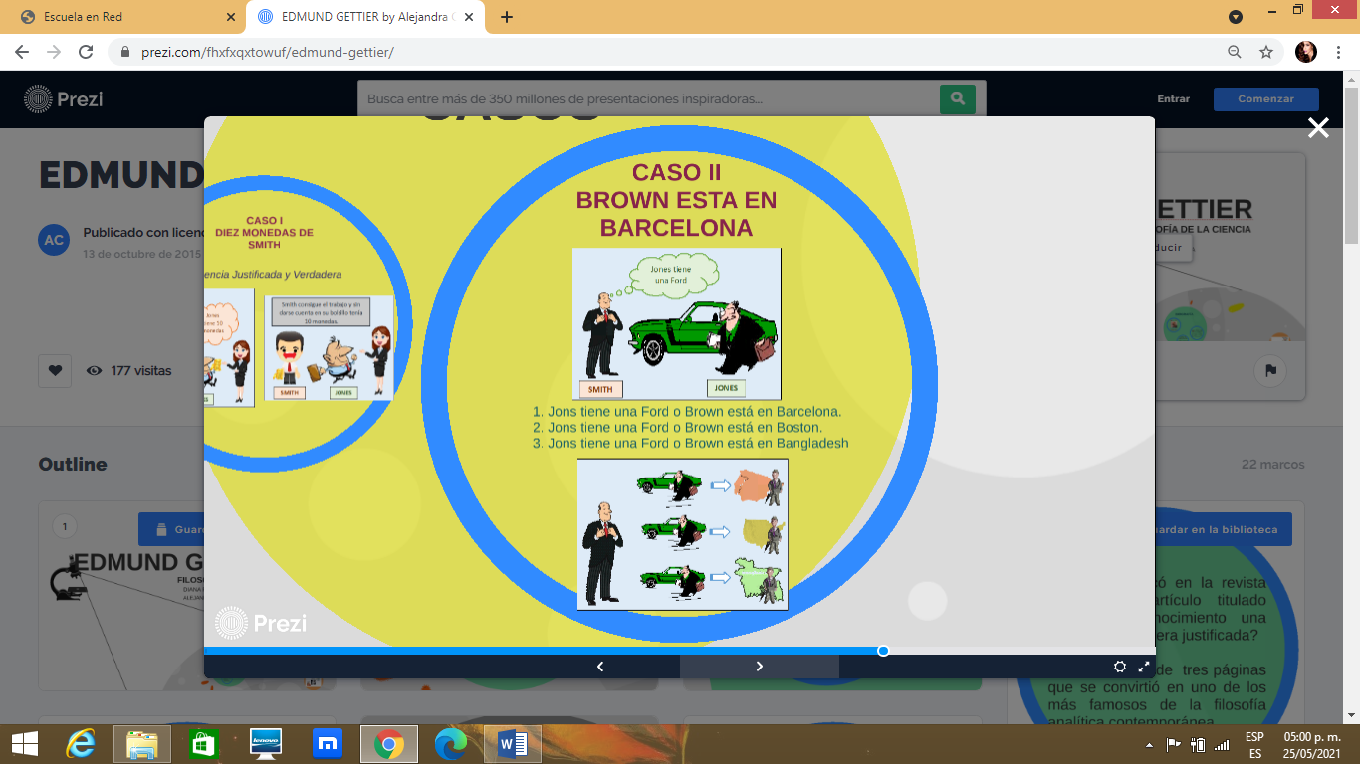S tiene una justificación para creer que P es cierto.

Lo que yo entiendo las nociones de conocimiento explicación y comprensión es que existen diferentes posiciones antagónicas que representan diferentes posturas cómo los modismos metodológicos que son las ciencias exactas y propone la explicación de la causa en la que aparecieron y la del idealismo que se opone a ella porque son de las ciencias sociales y expliquen Cómo se comprenden.

Y que también la explicación racional pues es del razonamiento durante las diferentes experiencias que se van adquiriendo qué durante el estudio de la filosofía se puede llegar a concretar una mejor reflexión.

Y que los orígenes del conocimiento son guiados por la razón del ser humano para entenderse mediante la lógica y validez rigurosa, en donde dentro de la psicología no sólo demuestra que está influido por las experiencias sino que también forma parte el pensamiento y el cruce de los contenidos.

Y que en el conocimiento como creencia verdadera y justificada el que tiene tres condiciones que no se puede saber nada Si no lo crees Si no es verdad y si no es justificada la razón estas nociones de creencia verdadera justificada son la creencia verdadera de estar cumpliendo con las condiciones de un sujeto.